|  |  |  |
| --- | --- | --- |
|  | **УНИВЕРЗИТЕТ У НОВОМ САДУ**  **ФАКУЛТЕТ ТЕХНИЧКИХ НАУКА** |  |

|  |  |
| --- | --- |
| **УНИВЕРЗИТЕТ У НОВОМ САДУ**  **ФАКУЛТЕТ ТЕХНИЧКИХ НАУКА**  **НОВИ САД**  **Департман за рачунарство и аутоматику**  **Одсек за рачунарску технику и рачунарске комуникације**  **ИСПИТНИ РАД**  **Кандидат: Владимир Спасојевић**  **Број индекса: РА 56/2015**  **Предмет: Програмска Подршка у Дигиталној Телевизији 1**  **Тема рада: ДТВ апликација**  **Ментор рада: Проф. Милан Бјелица**  **Нови Сад, Март 2018.** |  |
|  |

SADRŽAJ

1. Zadatak 4

2. Teorijske osnove 6

3. Koncept rešenja 7

4. Realizacija 9

5. Zaključak 12

**SLIKE**

Slika 1 - Prikaz info banera, liste kanala i jačine zvuka....................................8

Slika 2 – Prikaz liste kanala i jačine zvuka.......................................................8

Slika 3 – Prikaz liste kanala, jačine zvuka i info baner radio kanala...............11

Slika 4 – Prikaz jačine zvuka TV kanala..........................................................11

# Zadatak

Implementirati aplikaciju za digitalni TV prijemnik baziran na Linux operativnom sistemu. Korišćenjem cross kompajlera i DTV biblioteka potrebno je implementirati aplikaciju, ispitati njenu ispravnost i dokumentovati urađeno.

Dat je spisak sledećih stavki:

1. *Prilikom pokretanja aplikacije*, učitava se konfiguraciona datoteka čija lokacija je određena ulaznim parametrom komandne linije. Struktura konfiguracione datoteke je proizvoljna, kao i podaci koji će se nalaziti u njoj, dok je minimalan skup parametara:

a. Freq

b. Bandwidth

c. Module

d. Inicijalni kanal

i. Audio PID

ii. Video PID

iii. Audio Type

iv. Video Type

e. Program number

2. Na osnovu parametara konfiguracione datoteke, pri pokretanju aplikacije podesiti ulazni stepen digitalnog TV prijemnika i otpočeti prijem signala;

3. Pri pokretanju aplikacije pokrenuti video i audio PID iz konfiguracione datoteke – slika postaje vidljiva na ekranu;

4. Na osnovu parsiranja PAT i PMT tabela, aplikacija dobavlja i **memoriše** spisak servisa;

a. *Napomena*: PMT tabelu parsirati na zahtev (na promenu kanala)

5. Implementirati modul za korišćenje daljinskog upravljača koji se izvršava u posebnoj niti i koristeći callback mehanizam, javlja koje je dugme stisnito modulu koji ga koristi;

6. Omogućiti ručni unos broja kanala;

7. Implementirati grafički korisnički interfejs, koji se izvršava u *render* niti. *Napomena*: Obratiti pažnju da dve grafičke informacije mogu da se pojave istovremeno na ekranu.

a. Pri svakoj promeni kanala, ispisuje se dijalog sa podacima o broju trenutnog kanala, informacijama o postojanju teleteksta, audio i video PID-u;

b. Info dijalog automatski nestaje nakon 3 sekunde;

c. Nakon automatskog ispisivanja i nestajanja info dijaloga, potrebno je omogućiti ponovno prikazivanje pritiskom na ***INFO*** dugme. Ukoliko se ***INFO*** dugme pritisne tokom prikazivanja info dijaloga, automatsko nestajenje treba da se prolongira za novih 3 sekunde.

d. Pri promeni jačine zvuka, aplikacije prikazuje grafički interfejs sa skalom trenutne jačine zvuka. Prilikom pritiska na dugme ***MUTE*** potrebno je maksimalno utišati zvuk.

# Teorijske osnove

Jedan od najvažnijih pravaca razvoja televizijske tehnologije je pojava digitalne televizije, što predstavlja prenos televizijskog signala u digitalnom, tj. binarnom formatu. Binaran format omogućuje komprimovanje televizijskih podataka što dozvoljava da se istim propusnim opsegom kojom se emitovao jedan analogni kanal sada emituje priblišno deset digitalnih kanala. MPEG2 TS je standardni format za prenos i skladištenje audia, videa i podataka PSIP (Program and System Information Protocol) protokola. Koristi se u sistemima za prenos kao što su DVB i ATSC. Osnovne komponente MPEG-2 transport strima su ES (Elementary Stream). Jedan program se sastoji od kombinacije više elementarnih tokova(audio ili video tokovi). Elementarni tokovi se ne multipleksiraju direktno u TS (Transport Stream), već se prethodno dele u pakete. ES se deli u PES (Packetised Elementary Stream) pakete koji sadrže blokove podataka i mogu biti fiksne ili promenljive veličine. PES paketi su najčešće organizovani tako da sadrže ceo broj osnovnih jedinica. Programske Servisne Informacije (Program Service Information) se prenose u vidu tabela. Za realizaciju ovog zadatka potrebno je koristiti PAT (Program Association Table) tabela u kojoj se nalaze podaci o svakom servisu odnosno vrednost PID-ova osnovnih tokova koji sadrže PMT (Program Map Table) određenog servisa. PMT tabela može da se nazove još i tabela mapiranja programa. Svi programi koji su nabrojani u PAT tabeli imaju svoj ID, tj. broj i pridružen elementarni tok koji nosi PMT tabelu za taj program. Tako da svaki servis ima svoju PMT tabelu. U PMT tabeli se nalaze PID-ovi onih elementarnih tokova koji sadrže kompresovanu sliku i zvuk programa, teletekst, programski vodič, itd. Za rad sa grafikom koristi se softverska biblioteka za GNU/Linux/Unix bazirane operativne sisteme pod nazivom Direct Frame Buffer – DirectFB. DirectFB obezbeđuje mehanizam hardverskog ubrzanja grafičkih operacija.

# Koncept rešenja

Programska podrška za emitovanje TV sadržaja sastoji se iz više modula od kojih je svaki zadužen za izvršavanje određenih zadataka sa ciljem poboljšanja efikasnosti reprodukovanja TV sadržaja. U okviru projekta implementirani su:

1. **Modul za obradu ulaza sa daljinskog upravljača**
2. **Modul za parsiranje konfiguracione datoteke**
3. **Modul za parsiranje tabela**
4. **Modul za crtanje grafike**

**Modul za obradu ulaza sa daljinskog upravljača** sadrži funkciju koja će biti pokrenuta kao zasebna nit programa čiji zadatak je da reaguje na korisničke komande tako što će da poziva funkcije za menjanje kanala, jačinu zvuka i funkciju za iscrtavanje dijaloga za prikaz broja kanala kao i iscrtavanje liste dostupnih kanala u slučaju prijema komande za prikaz tog dijaloga.

**Modul za parsiranje konfiguracione datoteke** realizovan je u okviru main funkcije, gde se učitava konfiguraciona datoteka i proverava se validnost unetih parametara. Zatim se parsiraju vrednosti iz datoteke i smestaju u strukturu koja ima zadatak da prosledi parametre do stream controllera koji koristi te parametre za puštanje TV stream-a.

**Modul za parsiranje tabela** sadrži funkcije neophodne za parsiranje PAT, PMT i SDT tabele. Ove funkcije su pozvane kada demultiplekser izdvoji TS sekciju čiji PID odgovara onoj zabeleženoj u filtru demultipleksera, zatim poziva callback funkciju za obradu sekcije koja na osnovu polja table_id zaključuje koju tabelu ta sekcija predstavlja i poziva odgovarajuću funkciju iz modul za parsiranje tabele koja će da formira strukturu podataka koja sadrži važne informacije iz tabele.

**Modul za crtanje grafike** omogućava iscrtavanje grafičkih elemenata na ekranu kao sto su informacije o trenutnom kanalu, jaćini zvuka kao i o listi dostupnih kanala. Modul se nalazi u okviru stream controllera, kao i pomoćne funkcije koje omogućavaju efikasno i brzo iscrtavanje grafike.

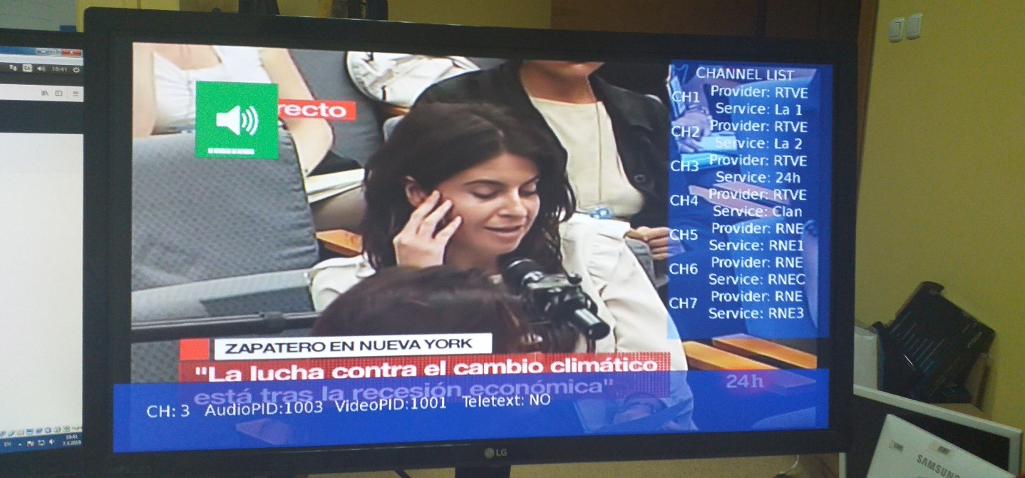

Slika 1 - Prikaz info banera, liste kanala i jačine zvuka

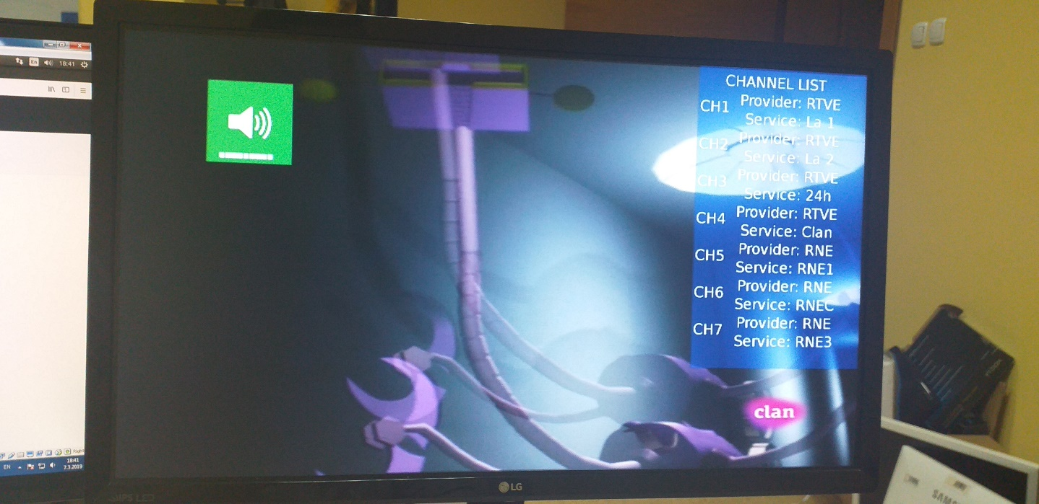

Slika 2 – Prikaz liste kanala i jačine zvuka

# Realizacija

U okviru realizacije biće opisane neke od najbitnijih funkcija za rad DTV uredjaja.

**int main(int argc,char** argv)**

Main funkcija počinje sa radom parsiranjem konfiguracione datoteke čija putanje se dobija kao argument komandne linije pri pokretanju programa. Zatim registruje callback funkcije, vrši inicijalizaciju DirectFB biblioteke, pokreće inicijalni kanal čiji PID-ovi za audio i video stream-ova su dobijeni iz konfiguracione datoteke, i pokreće nit za obradu komande dobijene preko daljinskog upravljača, zatim čeka završetak te niti, što se dogodi kada korisnik pritisne taster za zaveršetak programa.

**int32_t tunerStatusCallback(t_LockStatus status)**

TunerStatusCallback je callback funkcija koja se poziva nakon uspeha ili neuspeha zaključavanja tunera na određenu frekvenciju. Preko uslovne promenljive signalizira glavnu nit da je zaključavanje tunera uspešno, ili u slučaju neuspeha ne radi ništa, što posle određenog vremena izaziva glavnu nit da prekine rad aplikacije.

**int32_t sectionReceivedCallback(uint8_t* buffer)**

Ova funkcija je pozvana kada se primaju TS sekcije čiji PID odgovara onoj u filtru demultipleksera. Funkcija pročita prvi bajt (table_id) iz memorijske lokacije na koju pokazuje pokazivač buffer, i na osnovu njene vrednosti zaključuje da li sekcija predstavlja PAT (table_id = 0x00), PMT (table_id = 0x02) ili SDT tabelu za tekući događaj (table_id =0x42), i poziva odgovarajuću funkciju za parsiranje tabele.

**StreamControllerError startChannel(int32_t channelNumber)**

startChannel funkcija omogućava pokretanje novog kanala pritiskom tastera P+, P- ili pritiskom broja kanala koji zelimo da gledamo. U okviru nje se vrši izvlačenje vrednosti audio i video PID-ova za željani kanal. Nakon uspešno dobijenih vrednosti PID-ova pokušava se startovanje video i audio stream-a kao i iscrtavanje info banera sa podacim o broju trenutnog kanala, audio i video pidu kao i informaciji koja nam govori da li postoji teletekst na trenutnom kanalu.

Funkcije kao što su:

**StreamControllerError channelUp()**

**StreamControllerError channelDown()**

**StreamControllerError info()**

**StreamControllerError epg()**

Služe kao što im samo ime i kaže za prebacivanje na prethodni ili naredni kanal odnosno za prikazivanje info banera sa informacijama o trenutnm kanalu. Dok je epg funkcija zaduzena za prikaz liste dostupnih kanala. Slično njima, funkcije:

**StreamControllerError volumeUp()**

**StreamControllerError volumeDown()**

Služe za pojačavanje odnosno smanjivanje zvuka.

**uint16_t initDFB()**

Funkcija je zadužena za inicijalizaciju svih komponenti Direct Frame Buffer-a neophodnih za nesmetano iscrtavanje grafike. U okviru ove funkcije se takođe vrši i inicijalizacija tajmera.

Funkcije kao što su:

**void* drawingBanner()**

**void* drawingVol()**

**void* drawingEpg()**

Zadužene su za iscrtavanje grafičkih elemenata na ekranu. U okviru njih podešavaju se površine na ekranu na kojima će biti prikazani određeni grafički elementi kao što su slika za pojačavanje zvuka, lista dostupnih kanala ili info baner.

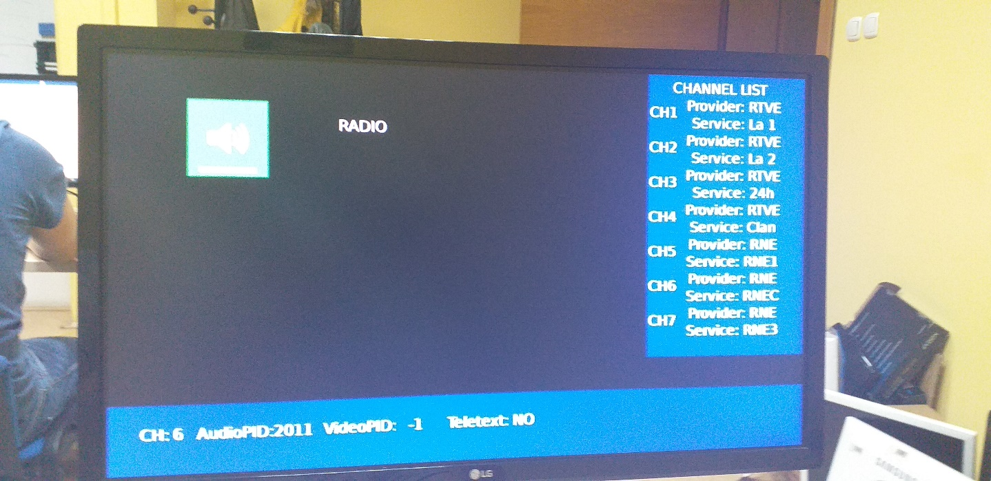

Slika 3 – Prikaz liste kanala, jačine zvuka i info baner radio kanala

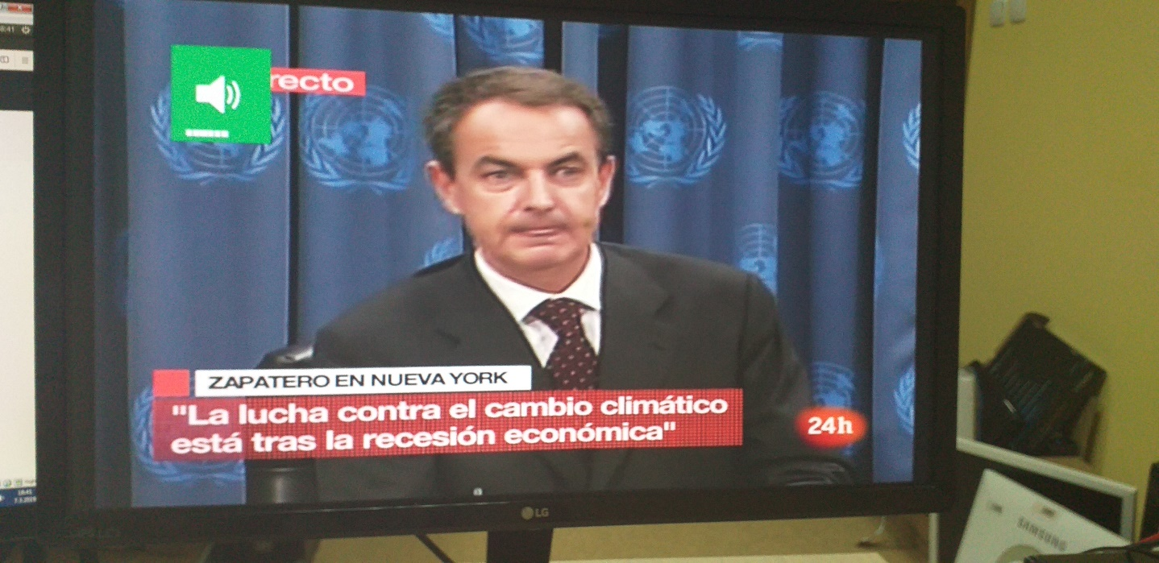 Slika 4 – Prikaz jačine zvuka TV kanala

# Zaključak

Realizovana je aplikacija za TV prijemnik koja omogućava primanje komandi sa daljinskog upravljača. Implementiran je skup komandi koje dozvoljavaju menjanje kanala, menjanje jačine zvuka, i prikazivanje informacionih dijaloga koji obaveštavaju korisnika o broju tekućeg kanala, audio PID-u, video PID-u kao i informaciji o prisutnost teletexta tekućeg kanala Takodje realizovana je i lista dostupnih kanala koju korisnik moze videti pritiskom tastera EPG. Testiranje ove aplikacije vršeno je postepeno, prvo se testirala funkcionalnost aplikacije a zatim su dodavane odgovarajuće grafičke komponente koje bi upotpunile vizuelnu funkcionalnost aplikacije. Aplikacija radi nesmetano za TV kanale kao i za radio kanale.